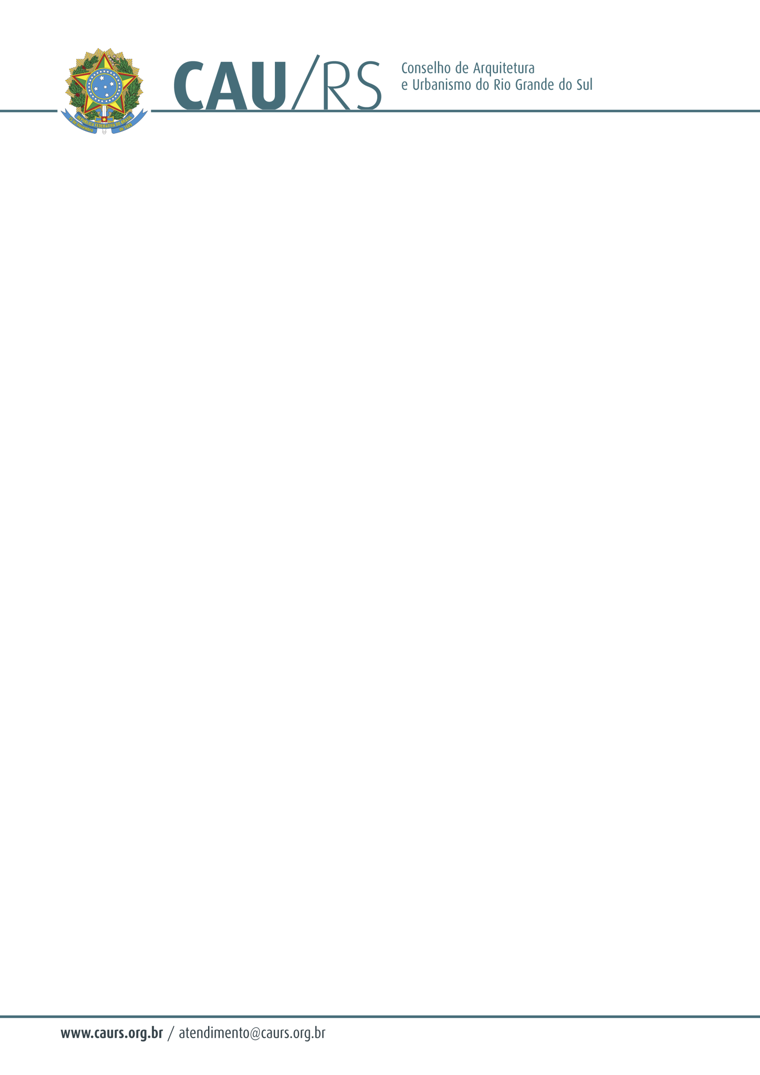

DELIBERAÇÃO DA COMISSÃO DE PLANEJAMENTO E FINANÇAS DO CAU/RS
Nº 83/2013, DE 02 DE AGOSTO DE 2013.

Referente à criação de conta corrente para depósito de eventuais multas aplicadas aos leigos que estiverem exercendo ilegalmente a profissão de Arquiteto e Urbanista.

A Comissão de Planejamento e Finanças do Conselho de Arquitetura e Urbanismo do Rio Grande do Sul, no uso das suas atribuições legais, reuniu-se no dia 02 de agosto de 2013 e DELIBEROU pela criação de conta corrente para depósito de eventuais multas aplicadas aos leigos que estiverem exercendo ilegalmente a profissão de Arquiteto e Urbanista e abertura de processo administrativo para controle das mesmas, considerando que as referidas multas poderão ser questionadas judicialmente, eis que não há previsão legal para aplicação das mesmas, mas somente orientação advinda do CAU/BR.

Fausto Henrique Steffen
Coordenador da Comissão de Planejamento e Finanças

